Responsywne sklepy internetowe Shoper
Najnowsza wersja oprogramowania Shoper (5.5.4) wprowadza responsywną skórkę graficzną sklepu – tym samym z wcześniej wdrożonym responsywnym panelem administracyjnym Shoper jest jedynym w Polsce komercyjnym oprogramowaniem do prowadzenia sklepu internetowego, które w tak intensywnym stopniu wykorzystuje technologię Responsive Web Design.

Badania rynkowe TNS Polska informują o tym, że niemal połowa Polaków posiada smarftony, a 64% spośród badanych wykorzystuje je do przeglądania Internetu - oznacza to, że coraz więcej zachowań konsumenckich zmierza w kierunku wykorzystania najnowszych technologii w codziennych procesach - w tym też zakupowych. Dlaczego więc nie zapewnić konsumentom komfortu dokonywania zakupów z wykorzystaniem urządzeń typu tablet czy smarfton?

Technologia RWD ujednolica wizerunek sklepu internetowego. Elastyczność rozwiązania sprawia, że wyświetlanie się sklepu automatycznie dostosowuje się do urządzenia aktualnie wykorzystywanego przez użytkownika. Przy okazji tworzenia sklepu w technologii RWD zoptymalizowaliśmy kod, co zaowocowało przyspieszeniem jego działania. Ponadto poprawiliśmy usability. Wdrożenie zrealizowaliśmy w odpowiedzi na potrzeby klientów. Zastosowanie RWD pozwoliło nam również przygotować grunt pod tegoroczne innowacje w platformie Shoper. - mówi Krzysztof Krawczyk, Prezes DreamCommerce S.A.

Oprogramowanie Shoper zostało zaudytowane pod kątem SEO przez trzech branżowych ekspertów: Krzysztof Marzec, Artur Strzelecki oraz Paweł Gontarek (AKA Zgred.pl). EDISONDA wykonała audyt użyteczności. Aktualnie Shoper jest pierwszym na świecie i jedynym w Polsce komercyjnym oprogramowaniem sklepu internetowego wykonanym w pełni w technologii Responsive Web Design.

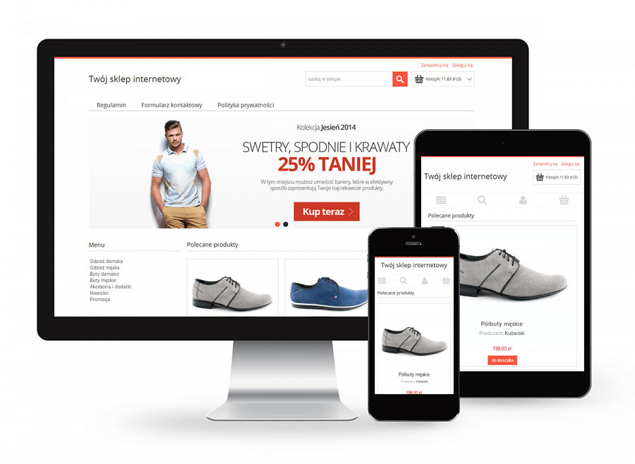

Jakie znaczenie dla e-sklepu ma zastosowanie technologii RWD?

1. Atrakcyjność wyglądu sklepu - niezależnie od urządzenia, na którym wyświetlany jest sklep nawigacja jest przyjemna i wygodna dla użytkownika.

2. Wygoda - nie ma potrzeby różnicować treści i tworzyć oddzielnych stron mobilnych pod różne urządzenia.

3. Nowoczesne zastosowanie technologii - co z punktu widzenia najaktywniejszej grupy w sieci jest bardzo istotne.

Wygląd sklepu ma znaczenie - atrakcyjność wizualna jest czynnikiem wpływającym na decyzje zakupowe konsumentów. Nowy moduł zarządzania wyglądem pozwala optymalizować koszty związane z wizerunkiem sklepu. Wraz z wprowadzeniem front-endu sklepu w technologii RWD, dodane zostały także rozwiązania, dzięki którym właściciel e-sklepu może samodzielnie zarządzać poszczególnymi elementami graficznymi takimi, jak: tło, wielkość, kolor i rodzaj zastosowanej czcionki.

Ponadto najnowsza wersja Shoper wprowadza szereg usprawnień przygotowanych na podstawie zgłoszeń Klientów Shoper.

Oprogramowanie Shoper to kompleksowe narzędzie do prowadzenia sklepu internetowego, z którego korzysta już ponad 10 000 firm. Dostawcą rozwiązania jest DreamCommerce SA.

